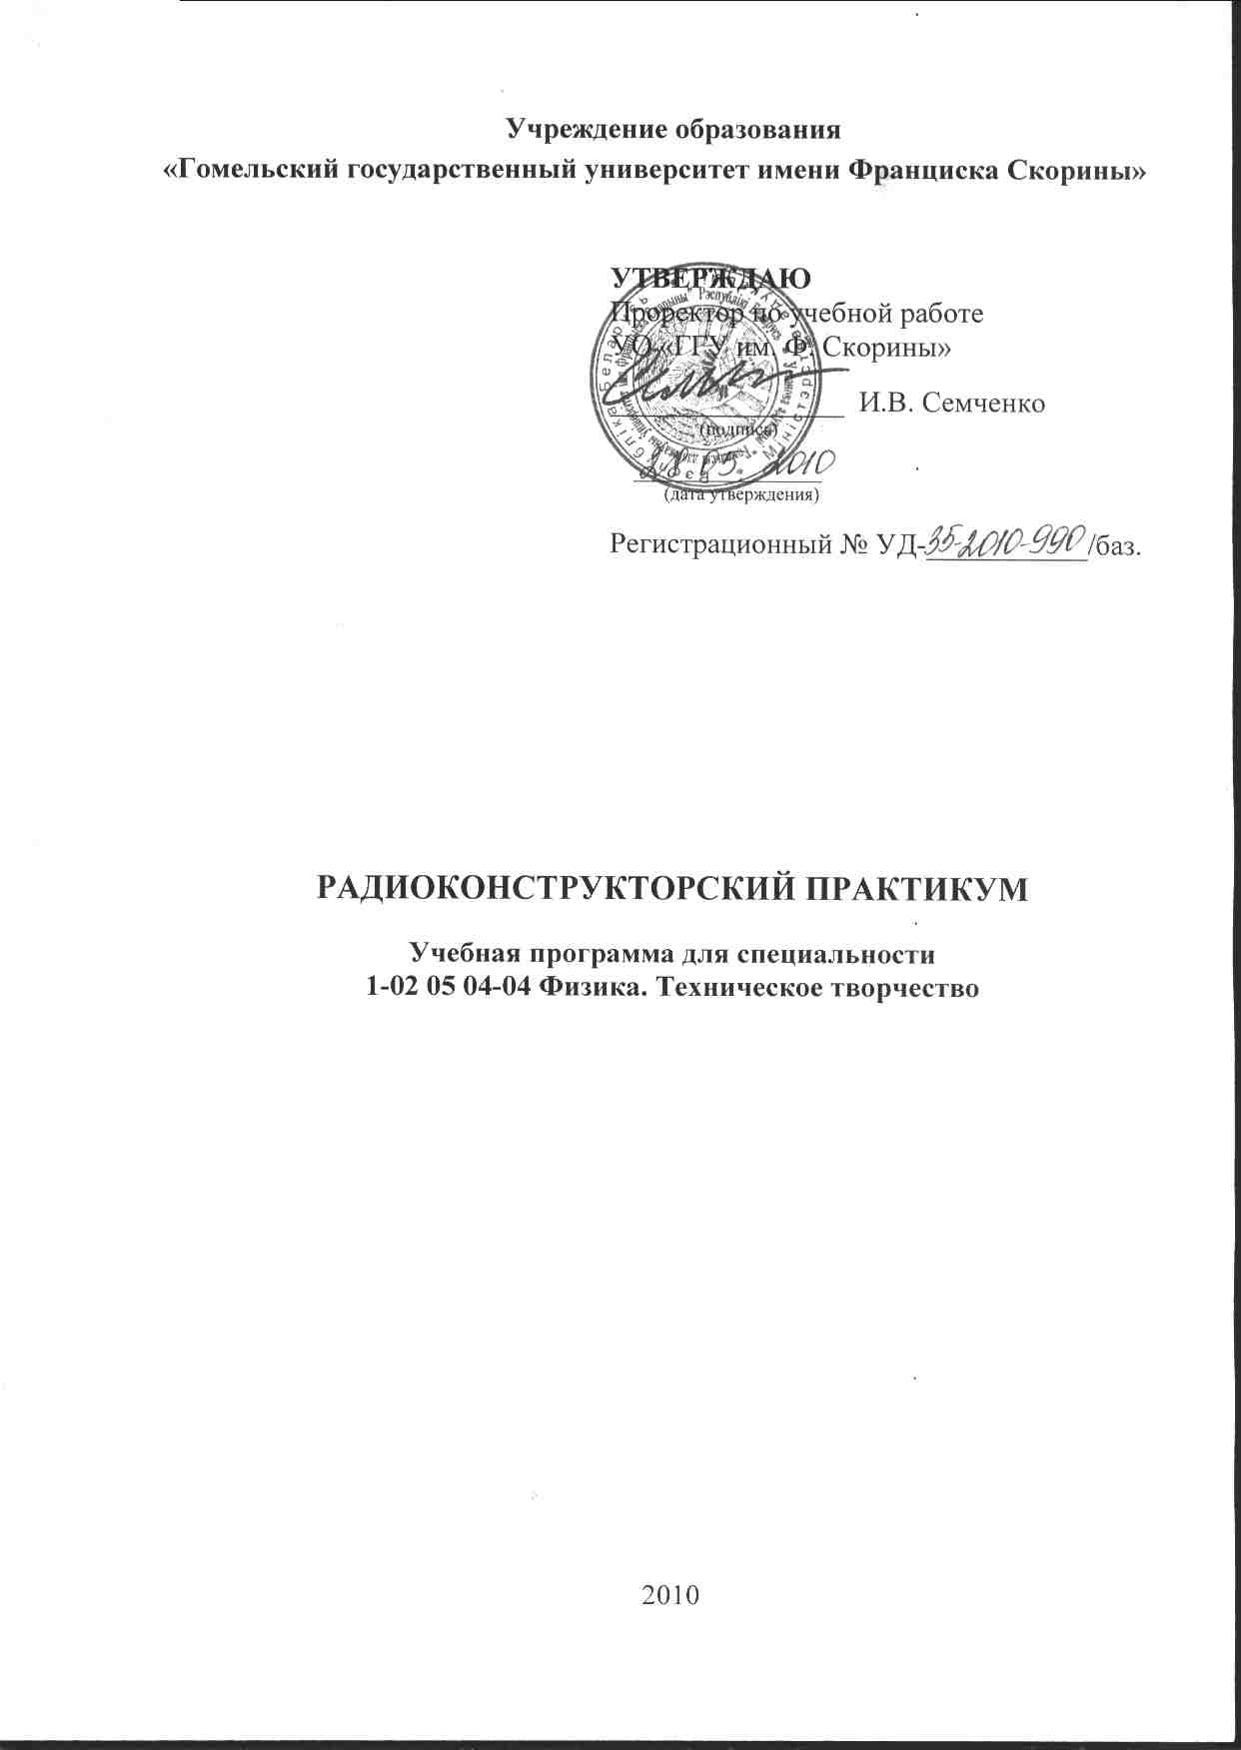
Учреждение образования
«Гомельский государственный университет имени Франциска Скорины»

УТВЕРЖДАЮ
Проректор по учебной работе
УО «ГГУ им. Ф. Скорины»

________________ И.В. Семченко
(подпись)

____________________
(дата утверждения)

Регистрационный № УД-___________/баз.

РАДИОКОНСТРУКТОРСКИЙ ПРАКТИКУМ

Учебная программа для специальности
1-02 05 04-04 Физика. Техническое творчество

2010
Составитель:
Г.А. Баевич – ассистент кафедры общей физики УО «ГГУ им. Ф. Скорины».

Рецензенты:
П. В. Астахов – к. ф.-м. н, доцент, начальник кафедры естественных наук Гомельского инженерного института МЧС Республики Беларусь
Ю.В. Никитюк – к. ф.-м. н., заместитель декана физического факультета УО «ГГУ им. Ф. Скорины»

РЕКОМЕНДОВАНА К УТВЕРЖДЕНИЮ:
Кафедрой общей физики УО «ГГУ им. Ф. Скорины»

(протокол № __ от ____ _____________ 2010 г.);

Методическим советом физического факультета
УО «ГГУ им. Ф. Скорины»

(протокол № __ от ____ _____________ 2010 г.);

Ответственный за редакцию: Г.А. Баевич
Ответственный за выпуск: Г.А. Баевич

ПОЯСНИТЕЛЬНАЯ ЗАПИСКА

Учебная программа «Физические основы технологии лазерного разделения материалов электронной техники» разработана для студентов специальности 1-02 05 04-04 «Физика. Техническое творчество».
Широкое применение радиоаппаратуры в быту, науке, технике и огромный интерес, проявляемый учащимися к радиосхемам, требует достаточно глубокой подготовки учителя в области радиотехники. Студент должен приобрести навыки пайки, монтажа и чтения элементарных схем.
Радиоконструкторский практикум подготавливает студента к самостоятельной производственной и научной деятельности.
Цель дисциплины состоит в усвоении студентами вопросов, связанных с проектированием и изготовлением радиоэлектронных устройств, ознакомлением с элементной базой, получением практических навыков по разработке, конструированию и изготовлению радиоэлектронной аппаратуры.
Задачи дисциплины:
- дать представление о разработке принципиальных схем радиоэлектронных устройств;
- овладеть приемами работы с различными материалами, применяемыми при изготовлении радиоэлектронных устройств;
- освоить практические навыки по монтажу, настройке и регулировке различных радиоэлектронных устройств.
Курс «Радиоконструкторский практикум» основан на знании студентами таких дисциплин как: «Схемотехника», «Радиофизика», «Основы радиоэлектроники».
В результате изучения дисциплины студент должен:
знать:
- физические основы работы измерительных приборов;
- классификацию измерительных приборов;
- классы мощности измерительных приборов;
- современную элементную базу электронных устройств.
уметь:
- использовать теоретические и практические методики разработки и изготовления радиоэлектронных устройств;
- выполнять схемотехнические построения различных радиоэлектронных устройств.
- самостоятельно разрабатывать и макетировать радиоэлектронные схемы.

Общее количество часов – 80? аудиторное количество часов – 52; из них: лабораторные занятия – 52. Форма отчётности – зачет.

Примерный тематический план

№ | Название темы | Лаб.  занятия | Всего
1 | Выбор изготавливаемого устройства | 2 | 2
2 | Разработка и расчет принципиальной схемы устройства | 8 | 8
3 | Изготовление макета устройства | 8 | 8
4 | Настройка и регулировка макета | 4 | 4
5 | Разработка печатной платы | 8 | 8
6 | Изготовление печатной платы | 4 | 4
7 | Монтаж и распайка печатной платы | 8 | 8
8 | Сборка и монтаж радиоэлектронного устройства | 8 | 8
Итого: |  | 52 | 52

СОДЕРЖАНИЕ УЧЕБНОГО МАТЕРИАЛА

Тема 1. Выбор изготавливаемого устройства
Введение. Цели и задачи курса, содержание, литература. Основы производства радиоэлектронной аппаратуры. Выработка основных требований, которым должно отвечать изготавливаемое устройство (технические, экономические, эксплуатационные). Генерация идей. Фильтрация вариантов. Проверка концепции. Работа с литературой.

Тема 2. Разработка и расчет принципиальной схемы устройства
Выбор элементной базы. Схемная документация. Виды и типы схем. Составляющие части схем. Правила выполнения электрических схем. Разработка функциональной схемы устройства. Разработка электронных схем отдельных узлов и блоков.

Тема 3. Изготовление макета устройства
Конструктивная иерархия аппаратуры. Модульный принцип конструирования. Уровни конструктивной иерархии. Принципы иерархического конструирования. Стандартизация при модульном конструировании. Базовый принцип. Модули нулевого уровня. Модули первого уровня. Модули второго уровня. Блоки стеллажного типа. Блоки книжной конструкции.

Тема 4. Настройка и регулировка макета
Элементы настройки и регулировки. Шасси и платы для макетирования. Согласование компонентов устройства. Разработка макета составных частей устройства.

Тема 5. Разработка печатной платы
Общие сведения о печатном монтаже. Печатные платы (ПП). Общие требования к ПП. Виды печатных плат. Проектирование и расчет печатных плат. Задачи конструирования печатных плат. Основные правила конструирования печатных плат. Конструктивные особенности ПП. Классы точности ПП. Размеры печатных плат. Маркировка ПП. Проектирование рисунка проводников ПП. Паяемость ПП. Расчет электрических параметров ПП.

Тема 6. Изготовление печатной платы
Характеристика технологий изготовления печатных плат. Методы изготовления печатных плат. Субтрактивные методы. Аддитивные методы. Методы нанесения рисунка ПП. Пленочные технологии изготовления ПП. Конструкционные материалы печатных плат. Технологическая оснастка изготовления печатных плат.

Тема 7. Монтаж и распайка печатной платы
Компоненты для установки на печатных платах. Пассивные компоненты для поверхностного монтажа. Интегральные компоненты. Нестандартные и выводные компоненты. Сборка модулей на печатных платах. Установка компонентов на ПП. Пайка на печатных платах. Очистка плат после пайки.

Тема 8. Сборка и монтаж радиоэлектронного устройства
Организация сборочно-монтажных работ. Проектирование техпроцессов сборки и монтажа. Типовые и групповые процессы сборки и монтажа. Техпроцессы сборки и монтажа аппаратуры. Анализ технологичности электронного узла. Выбор техпроцесса сборки электронного узла. Разработка схемы сборки. Разработка технологических операций.

Информационно-методическая часть

Примерный перечень лабораторных работ
- Разработка функциональной схемы устройства.
- Разработка макета составных частей устройства.
- Конструирование макета радиоэлектронного устройства
- Проектирование и расчет печатных плат.
- Разработка посадочных мест на печатных платах.
- Трассировка проводников печатных плат.
- Методы изготовления печатных плат.
- Размещение конструктивных компонентов на печатных платах.
- Пайка на печатных платах.
- Сборка модулей на печатных платах.
- Проектирование техпроцессов сборки и монтажа радиоэлектронного устройства.

Рекомендуемая литература

Основная
1. Титце, У. Полупроводниковая схемотехника / У. Титце, К. Шенк. - М.: Мир, 1982.
2. Кар, Д. Проектирование и изготовление электронной аппаратуры / Д. Кар. - М.: Мир, 1980.
3. Потемкин, В.В. Радиофизика / В.В.Потемкин. - М.: Изд. МГУ, 1983.
4.Толкачев, Г.Б. Лабораторные работы по радиоэлектронике / Г.Б.Толкачев. - М.: Высшая школа, 1978.
5. Пирогова, Е.В. Проектирование и технология печатных плат / Е.В. Пирогова. - М.: Форум: Инфра-М, 2005. – 560 с.

Дополнительная
6. Тарабрин, Б.В. Интегральные микросхемы / Б.В. Тарабрин. - Справочник, М.: Радио и связь, 1983.
7. Верховцев, О.Г. Практические советы мастеру-любителю / О.Г. Верховцев, К.П. Лютов. - Электротехника, электроника, материалы и их обработка. Л.: Энергоатомиздат, 1988.

